Datamodel en overzicht schermen

# Datamodel

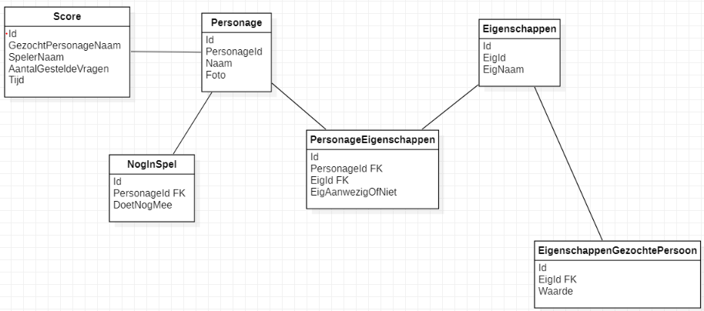

# Overzicht schermen

Voor dit programma heb ik verschillende schermen voorzien.

* Een splashscreen met een knop om het spel te starten en een knop om naar het scorebord te gaan.

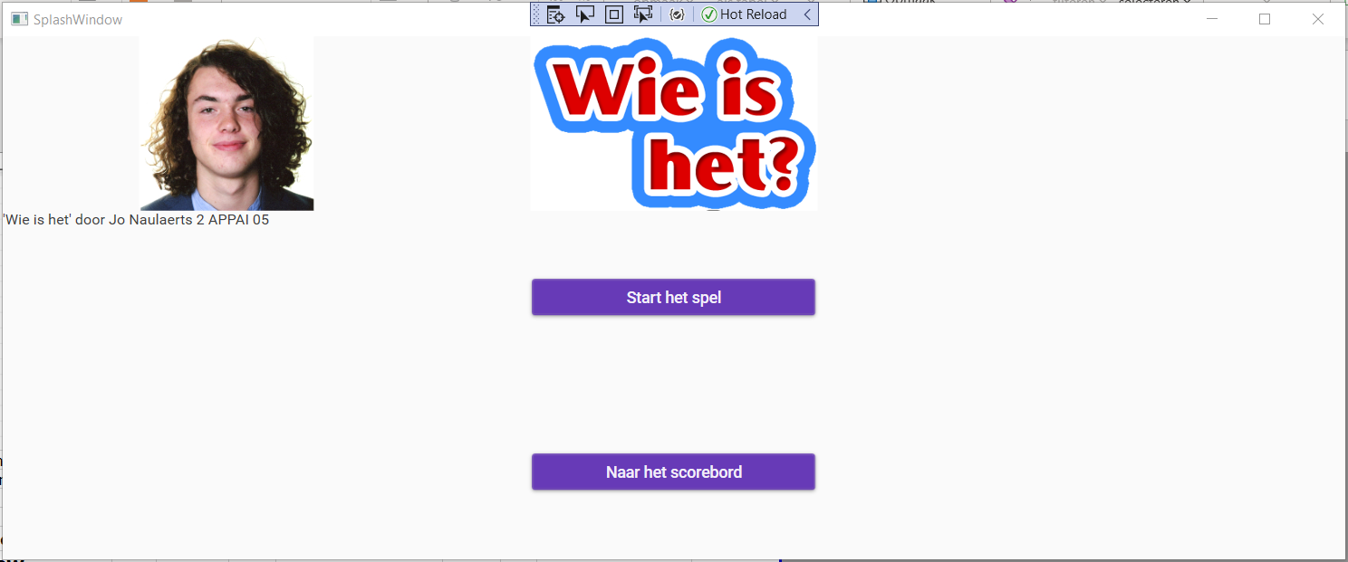

* Het scorebord: Je kan de spelernaam aanpassen door de juiste rij aan te klikken en deze aan te passen aan de rechterzijde. Klik op wijzigen om de aanpassing te voltooien. Je kan records verwijderen door de juiste rij aan te klikken en op verwijderen te klikken. Als je net een spel hebt gespeeld staat je naam nog niet op het scorebord, klik op refresh de lijst om jouw naam zichtbaar te maken.

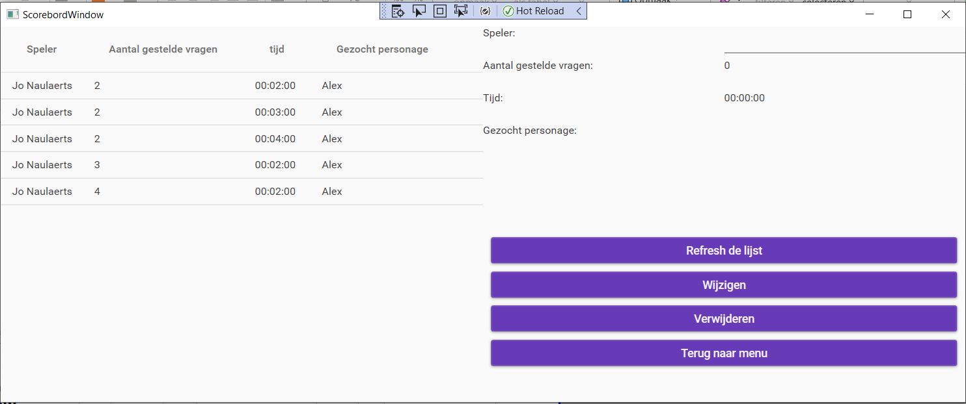

* Een scherm met een overzicht van de overblijvende personages en met een overzicht van de vragen. Klik de vraag aan die je wilt stellen en klik op stel een vraag om te bevestigen.

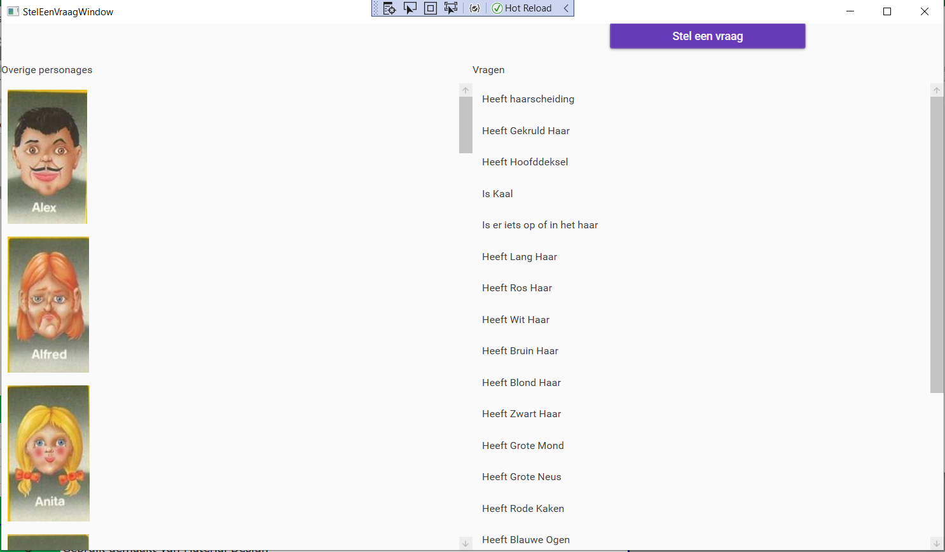

* Een tussenscherm met tussentijdse info over het spel.

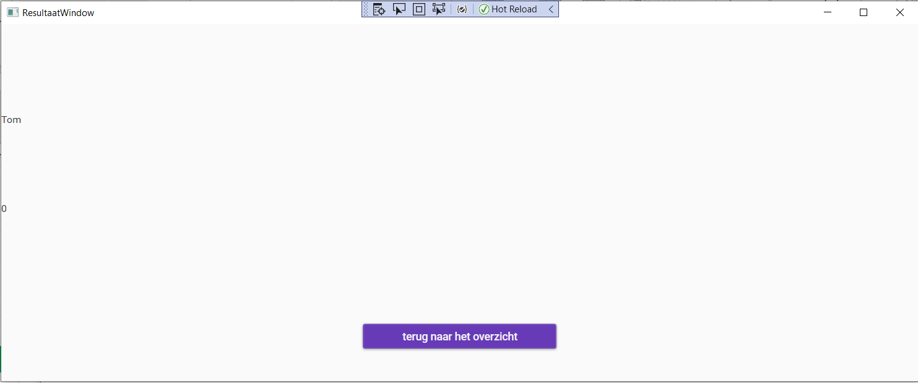

* Een eindscherm dat een overzicht geeft van het spel, waar de speler zijn of haar naam kan ingeven voor op het scorebord. Indien de speler geen naam doorgeeft komt er “Anoniem” op het scorebord te staan. 